**Záměr prodeje obecního pozemku**

Obec Svojšice zveřejňuje podle § 39 odst. 1 zákona č. 128/2000 Sb., o obcích (obecní zřízení), ve znění pozdějších předpisů, záměr prodat pozemek parc. č. 36/20 o výměře 77 m2 a pozemek parc. č. 36/5 o výměře 95 m² v k.ú. Kletice, který je zapsaný na listu vlastnictví č. 10001 u Katastrálního úřadu pro Středočeský kraj, Katastrální pracoviště Příbram.

Toto oznámení bude vyvěšeno na Úřední desce obce Svojšice po dobu nejméně 15 dní, bližší informace podá Obecní úřad Svojšice.

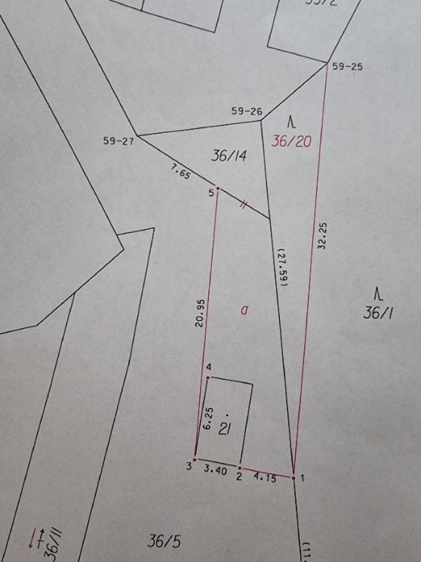

Vyvěšeno: 1.10. 2025

Sejmuto: 17. 10. 2025